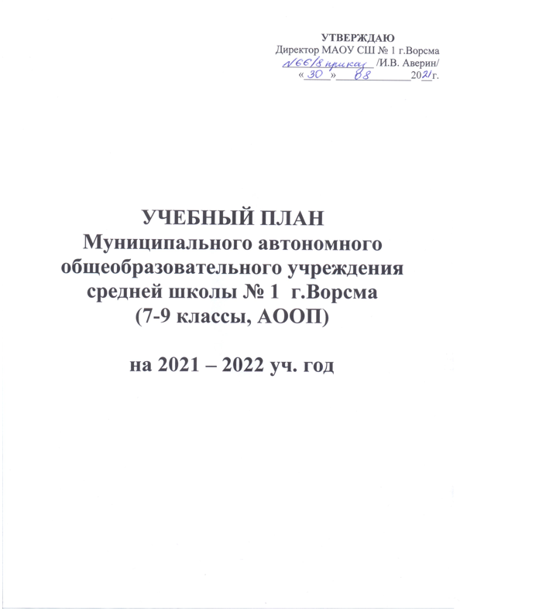

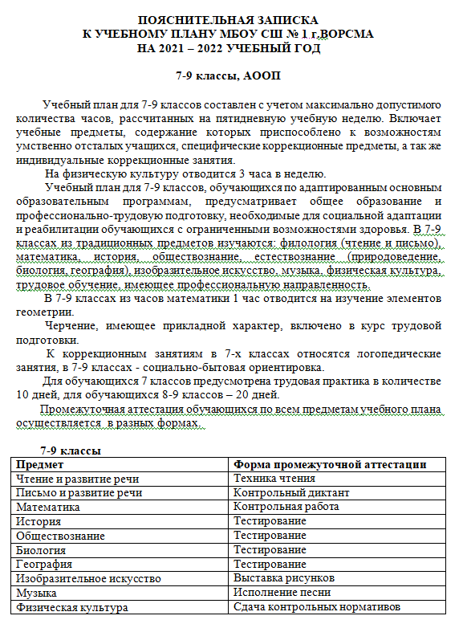

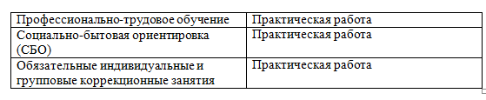

Учебный план общего образования обучающихся по адаптированным основным образовательным программам
МАОУ СШ № 1 г.Ворсма
2021 – 2022 уч. год

Учебные предметы | Число учебных часов в неделю
 | 7 | 8 | 9
Чтение и развитие речи | 4 | 3 | 3
Письмо и развитие речи | 4 | 4 | 4
Математика | 5 | 5 | 4
История | 2 | 2 | 2
Обществознание | - | 1 | 1
Природоведение | - | - | -
Биология | 2 | 2 | 2
География | 2 | 2 | 2
Изобразительное искусство | 1 | - | -
Музыка | 1 | 1 | -
Физическая культура | 3 | 3 | 3
Профессионально-трудовое обучение | 5 | 8 | 10
Трудовая практика  ( в днях) | (10) | (20) | (20)
Социально-бытовая ориентировка (СБО) | 2 | 2 | 2
Обязательные индивидуальные и групповые коррекционные занятия | 1 | - | -
Максимальная нагрузка обучающегося при пятидневной неделе | 32 | 33 | 33
Логопедические занятия | 2 | - | -

